桃園市龍安國小110學年度親職教育講座活動 通知單
一、講座時間及內容：
日期 | 時間 | 葉明修、葉家齊講師 | 主題
110.10.1  （五）  晚上 | 18:50-19:00  進場  19:00-21:00  講座 | ●講座大綱：  1.如何破除沉迷線上遊戲的惡習。  2.改善與家人同學間的互動關係。  3.注意力不集中過動遲緩的改善。  4.提升學習動力自動自發的學習。  5.自信心提升讓自己更正面積極。 | 良好的教養  與  學習成效
二、參加對象：龍安國小學生家長
三、講座地點：線上講座 (上限200人)
輔導室啟110.09.22
★教師MEET會議室使用步驟★
請家長上龍安國小首頁→班級線上平台→110學年度→右上角〝教師MEET會議室〞→頁面最下面選取全校性會議
步驟說明：
步驟一：上龍安國小網頁，最上面”班級線上平台” | 步驟二：選”110學年度”
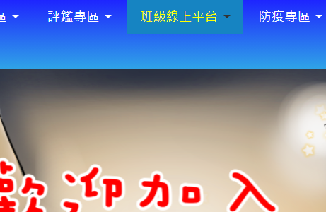  ❶ | 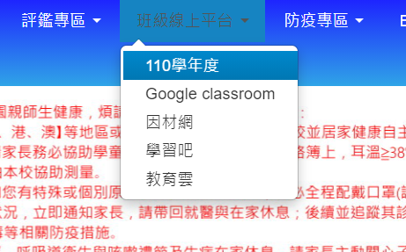  ❷
步驟三選擇”教師MEET會議室” | 步驟四：選擇”全校性會議”
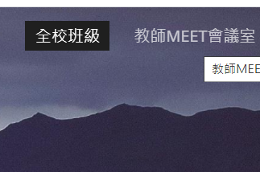  ❸ | 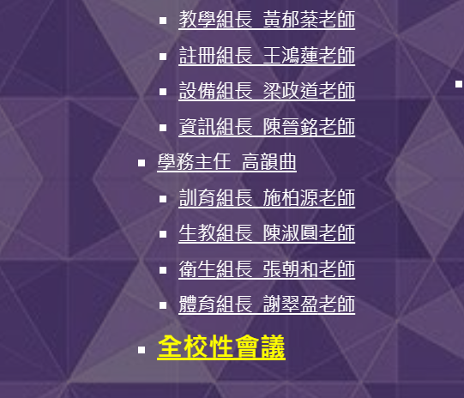  ❹

